Информация об исполнении консолидированных бюджетов субъектов Российской Федерации
на 1 марта 2022 года.

- Доходы составили 1 970 млрд. рублей с ростом на 31%
(+471 млрд. рублей).
- Поступление налоговых и неналоговых доходов возросло
на 37% (+412 млрд. рублей), составив 1 527 млрд. рублей.
- Поступление налога на прибыль увеличилось на 60%
(+130 млрд. рублей) по сравнению с 2021 годом, объем которого составил 348 млрд. рублей.
- Поступление НДФЛ возросло на 26% (+148 млрд. рублей) относительно уровня 2021 года, составив 706 млрд. рублей.
- Поступление акцизов увеличилось на 20% (+19 млрд. рублей) по сравнению с 2021 годом, объем которых достиг
112 млрд. рублей.
- Поступление налога на имущество организаций выросло на 249% (+62 млрд. рублей) относительно уровня 2021 года, составив 87 млрд. рублей.
- Доходы от других налогов поступили в сумме 143 млрд. рублей и выросли на 13% (+16 млрд. рублей).
- Неналоговые доходы возросли на 39% (+37 млрд. рублей), составив 130 млрд. рублей.
- Безвозмездные поступления из федерального бюджета поступили в объеме 391 млрд. рублей, с ростом на 13%
(+46 млрд. рублей), что составляет 20% доходов.
- Расходы профинансированы в объеме 1 921 млрд. рублей,
с ростом на 2% (+46 млрд. рублей).
- Профицит консолидированных бюджетов 49 млрд. рублей (в 2021 году дефицит – 376 млрд. рублей). С дефицитом исполнены бюджеты 44 регионов (против 69 в 2021 году),
с суммарным дефицитом 107 млрд. рублей. С профицитом исполнен бюджет 41 региона (против 16 в 2021 году),
с суммарным профицитом 156 млрд. рублей.
- Привлечение кредитов кредитных организаций составило
37 млрд. рублей, погашение – 115 млрд. рублей (в 2021 году – 74 и 132 млрд. рублей соответственно).
- Остатки средств бюджетов на 1 марта 2022 года составили
2 578 млрд. рублей и возросли с начала года на 9%
(+206 млрд. рублей).
- Государственный долг субъектов Российской Федерации составляет 2 474 млрд. рублей и остался на уровне начала года (-1 млрд. рублей).

Динамика налоговых доходов консолидированных бюджетов
субъектов Российской Федерации в 2020-2022 годах
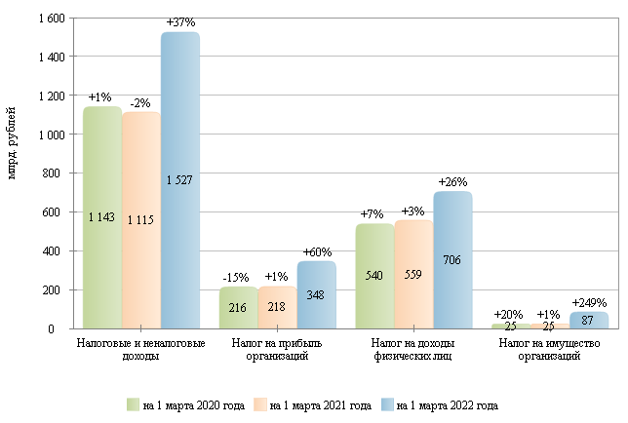

Налоговые и неналоговые доходы в 2020-2022 гг.
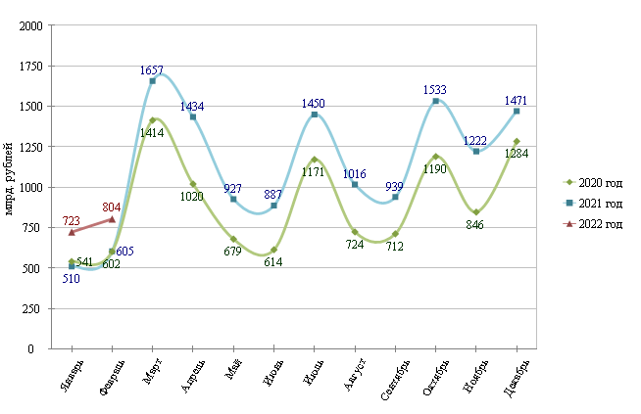

Налог на прибыль организаций в 2020-2022 гг.
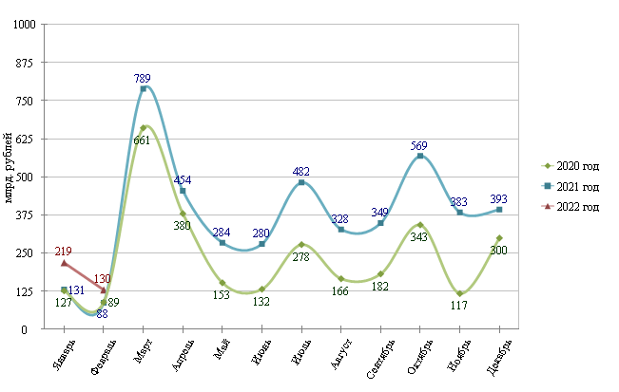

Налог на доходы физических лиц в 2020-2022 гг.
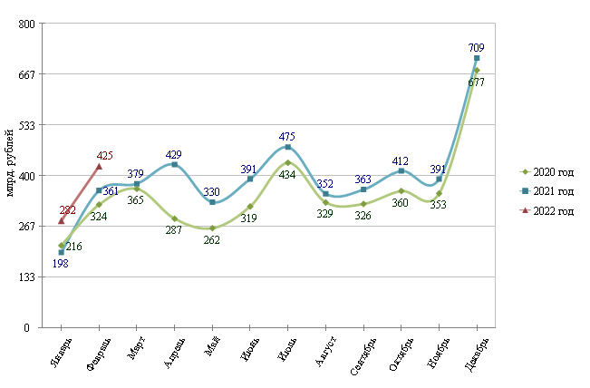

Структура налоговых доходов консолидированных бюджетов субъектов Российской Федерации на 1 марта 2021 и 2022 гг.
на 1 марта 2021 года на 1 марта 2022 года
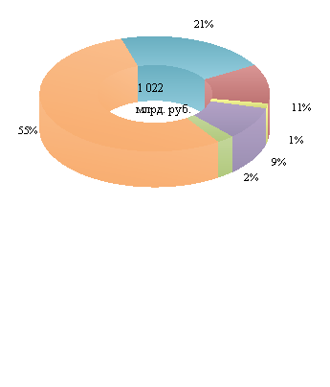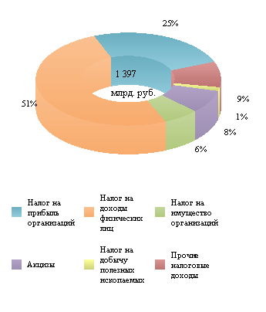

Расходы в 2020-2022 гг.
